23 июня 2014 года г. Санкт-Петербург
10 лет роста! teXet отмечает юбилей
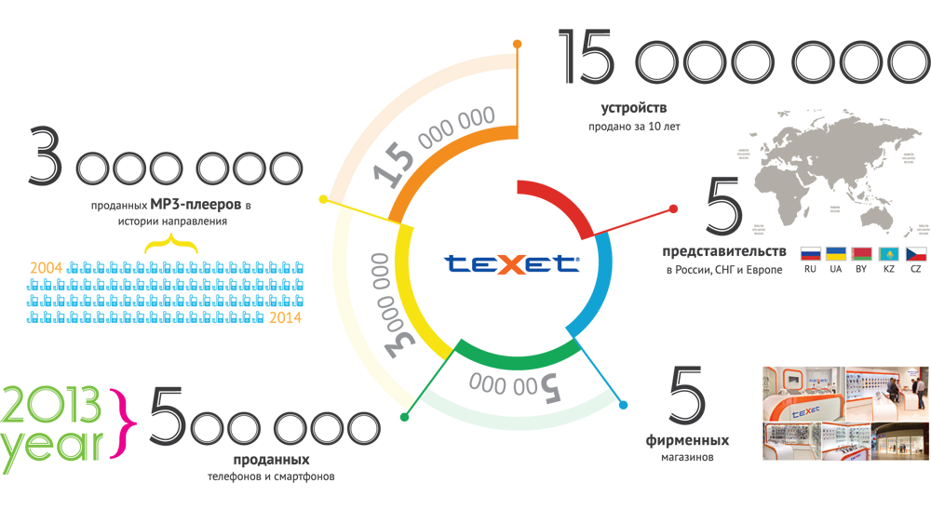
В июне 2004 года российская компания-производитель потребительской электроники «Электронные системы «Алкотел» зарегистрировала бренд teXet. За 10 лет под торговой маркой было реализовано более 15 млн устройств (3 млн из них в 2013 году), а продажи компании выросли в 22 раза! Сегодня teXet – один из самых узнаваемых брендов на российском рынке электроники и портативной техники. Став примером качества и надежности по доступной цене, торговая марка заслужила признание миллионов пользователей в России, Украине, Белоруссии и Казахстане.

По итогам 2013 года teXet входит в тройку лидеров по товарным категориям: электронные книги (доля рынка РФ в 21%), видеорегистраторы (9%), МР3-плееры (24%), цифровые фоторамки (33%), в шестерку лучших по продажам планшетов (5,5%).
Некоторые цифры:
Продано около 900 000 планшетов teXet за 3 года
Более 1,1 млн мобильных телефонов и смартфонов teXet за 4 года
Около 1 млн электронных книг teXet за 4 года
Более 500 000 видеорегистраторов teXet за 4 года
Более 3 млн плееров за 8 лет
Около 500 000 фоторамок за 6 лет
Более 7,5 млн проводных и DECT телефонов

За каждой из цифр – огромная работа продукт-менеджеров, программистов и инженеров, создающих эти устройства. Инженеры teXet занимаются разработкой новых моделей в тесном сотрудничестве с заводами-изготовителями (ODM). Специалисты бренда, определяя дизайн, характеристики и конфигурацию будущих новинок, опираются на многолетний опыт компании в выпуске и обслуживание техники, а также отзывы пользователей.
teXet – российский бренд со штаб-квартирой в Санкт-Петербурге. И мы гордимся тем, что можем представить соотечественникам.
Сегодня продуктовый портфель teXet представлен 14 направлениями: электронные книги, планшетные компьютеры, GPS-навигаторы, видеорегистраторы, радар-детекторы, смартфоны, мобильные телефоны, смарт-часы, MP3-плееры, проводные и радиотелефоны DECT, цифровые фоторамки, портативное аудио и аксессуары.
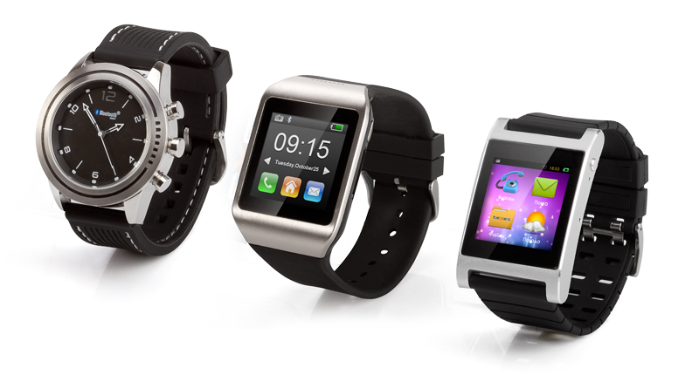
В июне 2014 года teXet отметил 10-летие вводом в ассортиментную матрицу новой линейки устройств – смарт-часов X-watch. teXet первым из В-брендов представил сразу 3 модели носимых гаджетов разного класса – от простых «информаторов» в классическом металлическом корпусе (TW-120) до мощного Android-аксессуара с WiFi и памятью 4 ГБ (TW-300).
«Мы создаем свои устройства с учетом последних разработок в портативной электронике. Но при этом стремимся сделать технику teXet доступной для каждой семьи. Так и сформировалась миссия бренда – делать передовые технологии доступными каждому» – говорит генеральный директор и основатель ЗАО «Электронные системы «Алкотел» Александр Корольков.
Команда teXet благодарит клиентов и партнеров за то, что 10 лет были вместе с нами! Ваше доверие дает компании стимул для дальнейшего развития и вдохновение на создание новый интересных продуктов!

